ODGOJNO – OBRAZOVNO PODRUČJE: KOMUNIKACIJA

1. ZADATAK: POVEŽI SLIKU I RIJEČ! I U BILJEŽNICU NAPIŠI RIJEČI VEZANE UZ SLIKE!

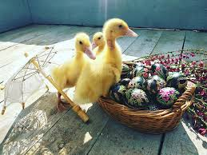

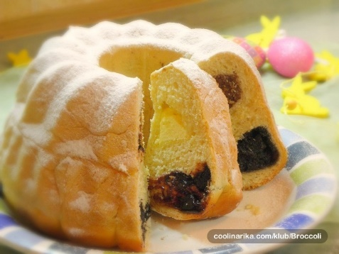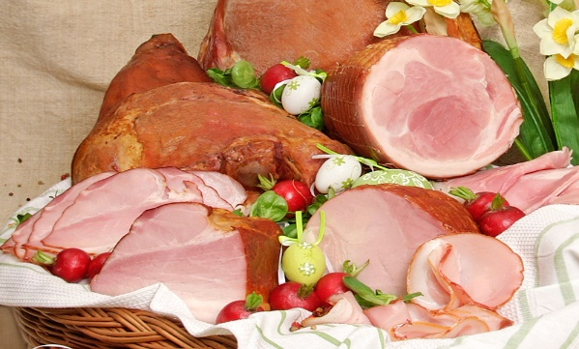

JAJA

ŠUNKA

ZEKO

PILE

KOLAČ

PATKA

2. ZADATAK: NAPIŠI U BILJEŽNICU NAVEDENE RIJEČI! Poštovani roditelji! Zamolit ću vas da učenicama M.N. i M.V. pomognete u glasovnoj analizi dvosložnih riječi (usmjerite učenice na pažljivo slušanje, vrlo izražajno pročitajte navedene riječi, a učenice neka pokušaju odrediti glasove u riječima te ih nakon toga napisati u bilježnice).

*fotografije su uzete sa internetskih stranica tportal.hr, radio-banovina.hr, facebook.com, coolinarika.com, gavrilovic.hr

